UNIDAD DE APRENDIZAJE 3: Applets
NOTA: Este documento está protegido. Podrás incluir tus comentarios en los espacios de color amarillo.
Actividad: 4 | Módulo: 1
Nombre:
Apellidos:
Fecha:

Desarrollar un applet que convierta de euros a pesetas. El resultado debe ser algo parecido a:
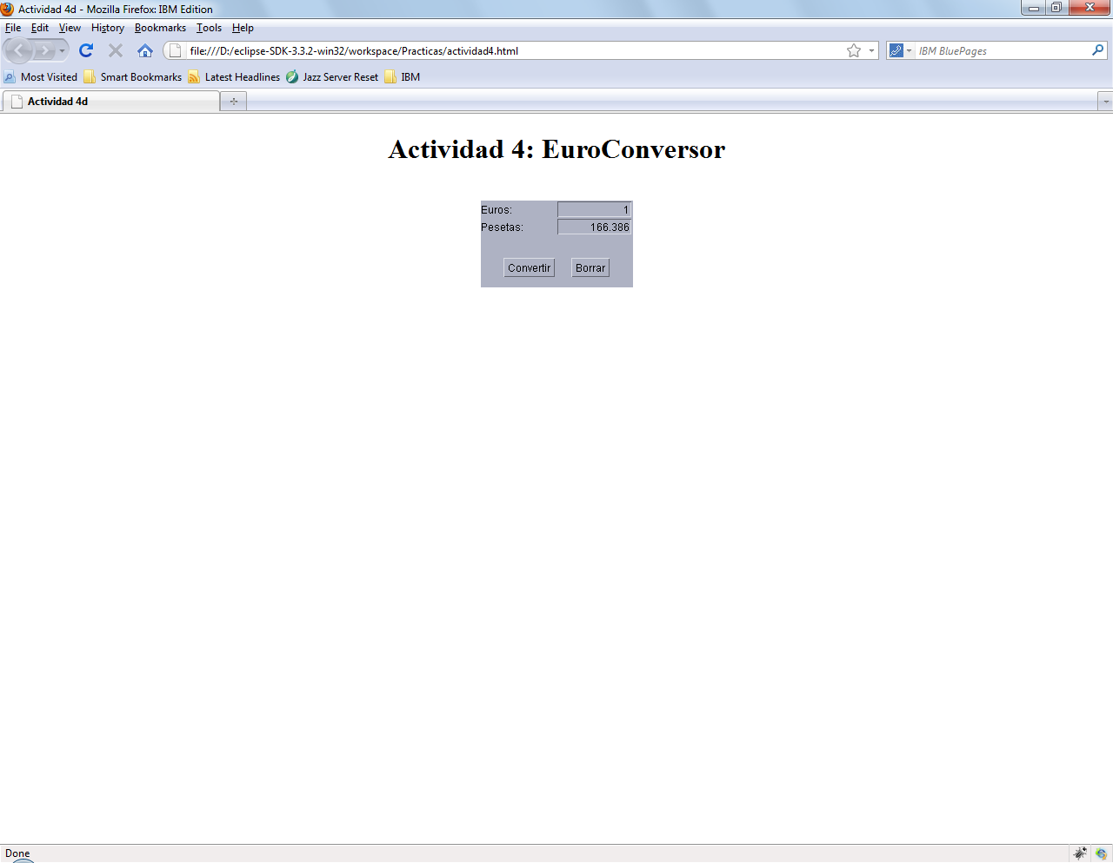
Todos los textos del applet deberán ser parámetros que se pasen por medio de la página HTML.
Nota 1: Está prohibido utilizar cualquier tipo de editor visual para el diseño del interfaz gráfico.
Nota 2: Se utilizarán Layout Managers y nunca coordenadas y tamaños fijos.
Nota 3: Adjuntar el fichero HTML como parte de la solución enviada.
Envía la solución a la tutoría de la forma establecida en el curso.

